**APROKSYMACJA PROFILU WYSOKOŚCIOWEGO METODAMI APROKSYMACJI INTERPOLACYJNYMI**

Mikołaj Bisewski 188594

# Wstęp

Celem Projektu jest zaimplementowanie metody Interpolacji wielomianem Lagrange oraz Interpolacji funkcjami sklejanymi trzeciego stopnia. W niniejszym sprawozdaniu dokonuję interpolacji dla danych dotyczących profilu geograficznego w celu zbadania dokładności tych metod. Do określenia dokładności interpolacji używam błędu średniokwadratowego pomiędzy wartością zmierzoną a interpolowaną Metody są badane pod względem:

* Ilości węzłów interpolacyjnych.
* Sposobie ich rozmieszczenia.
* Charakterystyki interpolowanych danych.

# Wybór Danych

Do badania metod używam danych dostarczonych na platformie enauczanie:

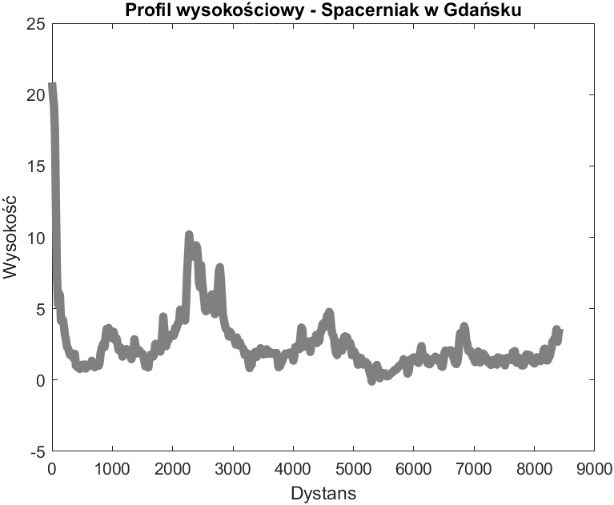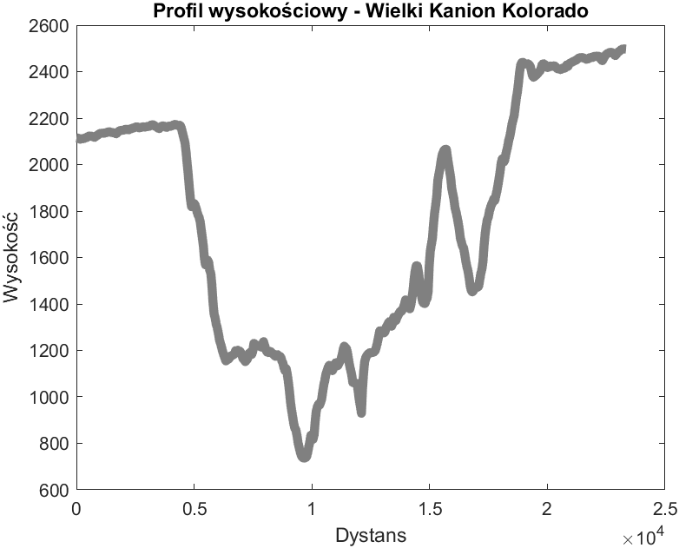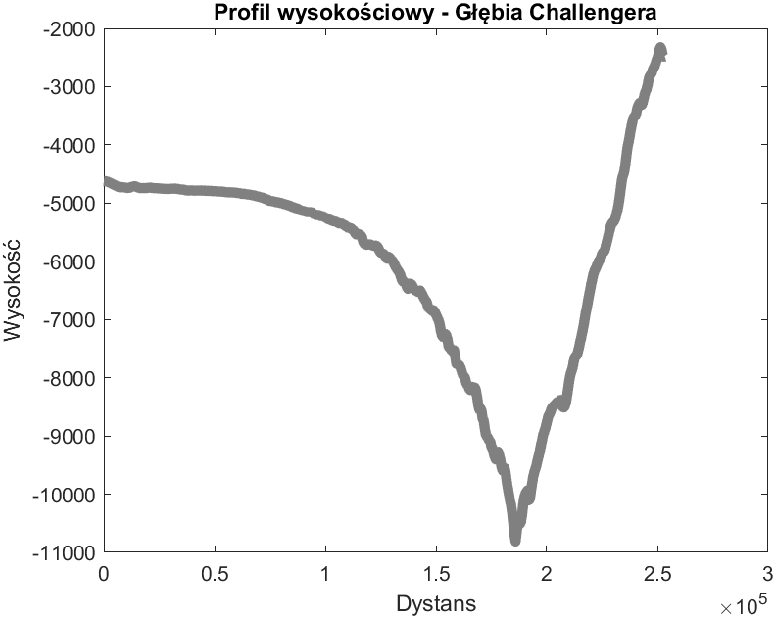

Teren nizinny, płaski z niewielkimi uskokami, które mogą utrudnić interpolację.

Teren o różnorodnej charakterystyce z stromymi uskokami.

Najniżej położone miejsce na ziemi, o gładkim i stromym spadzie.

# Interpolacja wielomianem Lagrange

Interpolacja wielomianem Lagrange polega na policzeniu sumy iloczynów wielomianów z podstawionym punktem którego interpolujemy i ich odpowiednich wartości węzłów interpolacyjnych. Gdzie:

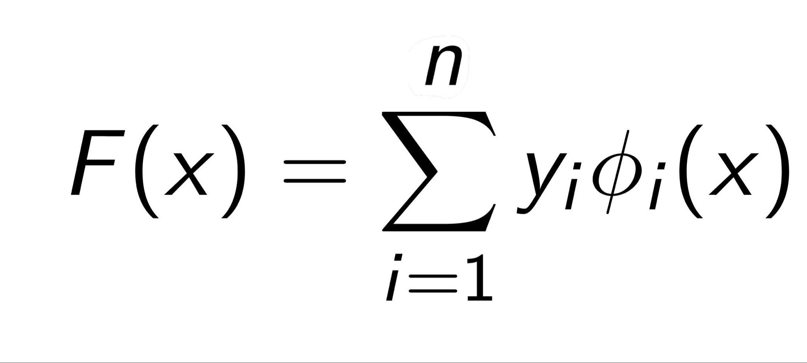

* n - liczba węzłów interpolacyjnych.
* Φi - i-ty wielomian
* 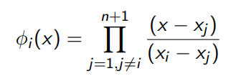yi - i-ta wartość węzła interpolacyjnego
* x - punkt interpolowany

Cechą charakterystyczną tej metody jest jej prosta implementacja oraz jej krytyczną podatność na efekt Rungego czyli oscylacji na krańcach przedziału (co jest przedstawione na poniższych wykresach). Efekt Rungego pojawia się kiedy wykorzystujemy wielomiany wysokiego stopnia do interpolacji węzłów w równo-odległych punktach.

## Spacerniak w Gdańsku

### Równomierne rozmieszczenie punktów dla czterech węzłów



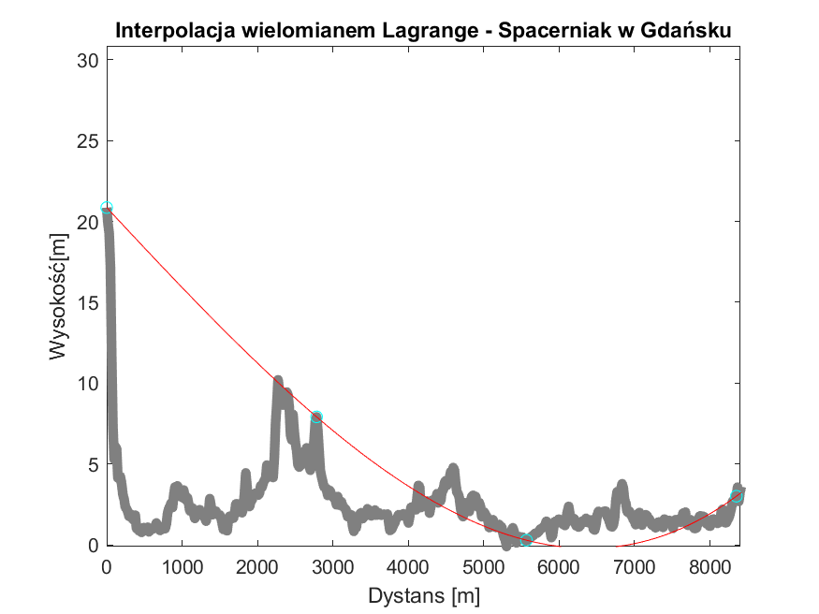

Możemy zauważyć że dla małej ilości równo rozmieszczonych węzłów interpolacja nie przynosi zadowalających wyników, widzimy że krzywa nie oddaje charakteru terenu. Ten fakt może wynikać z powodu że teren ma niewielkie uskoki które mogą utrudnić interpolację.

### Równomierne rozmieszczenie punktów dla dziesięciu węzłów



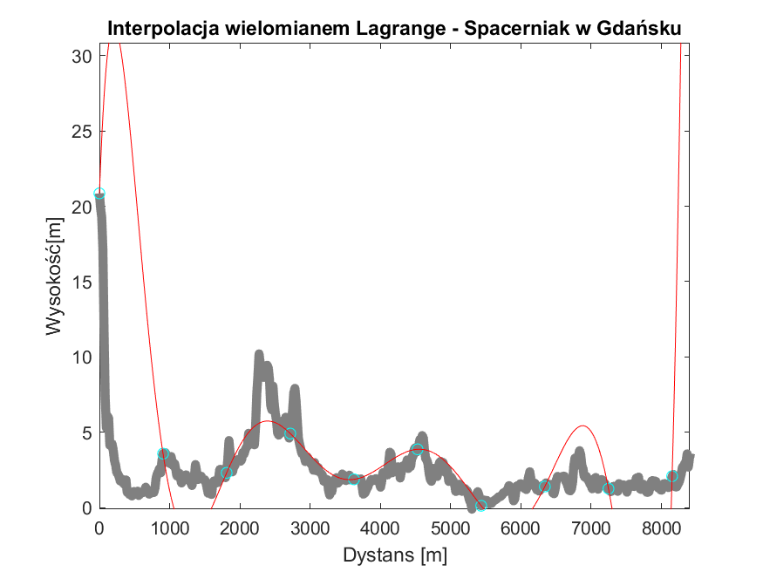

Przy zwiększeniu ilości węzłów możemy zaobserwować poprawę interpolacji w środku przedziału, natomiast na krańcach przedziału pojawia się już efekt Rungego który pogarsza dokładność interpolacji.

### Równomierne rozmieszczenie punktów dla dwudziestu pięciu węzłów



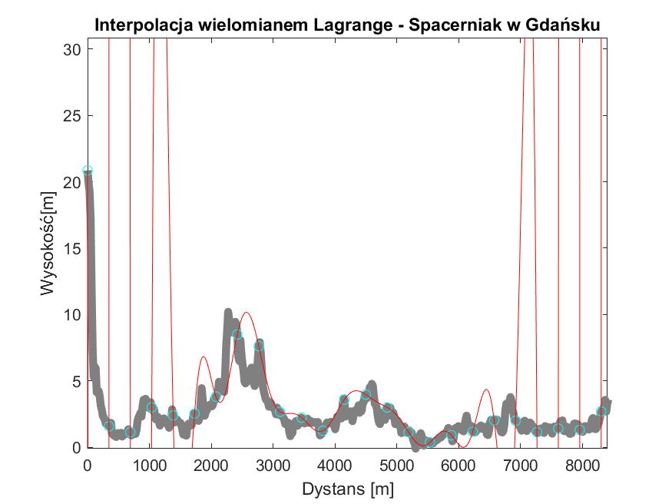

Przy znacznie większej ilości węzłów wciąż możemy zauważyć że dokładność interpolacji  
na środku przedziału się zwiększyła, aczkolwiek efekt Rungego znacząco ją obniża na krańcach przedziału. Rozmiar tych rozbieżności, oscylacji możemy zaobserwować z zwiększonego błędu średniokwadratowego który już jest rzędu jednego kilometra.

### Nierównomierne rozmieszczenie punktów (z ilością węzłów 2 podpunktu)

## Głębia Challengera

### Równomierne rozmieszczenie punktów dla czterech węzłów



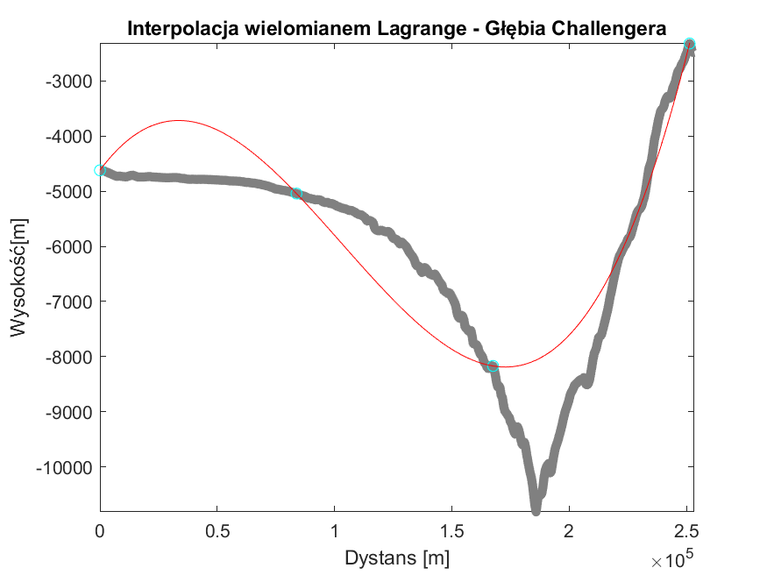

W tym przypadku pracujemy z terenem który charakteryzuje się z jednostajnym spadkiem i natychmiastowym wzniesieniem. Dla małej ilości węzłów, tak jak w poprzednich danych, interpolacja nie przynosi zadowalających wyników i nie do końca oddaje charakter terenu.

### Równomierne rozmieszczenie punktów dla dziesięciu węzłów



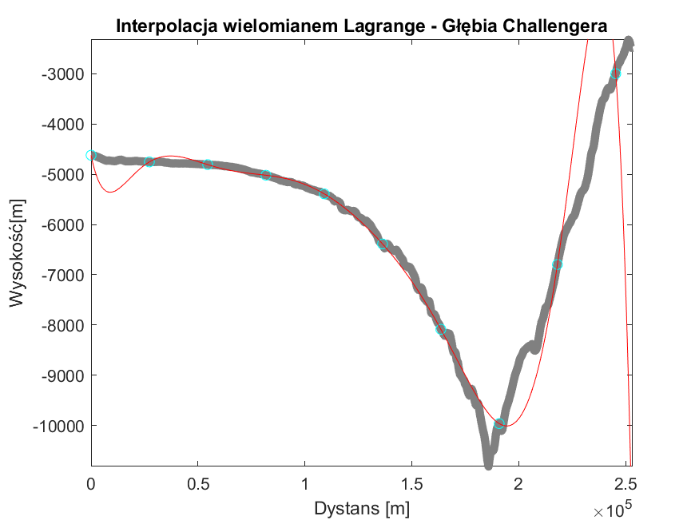

Dla większej ilości węzłów, przy terenie o charakterystyce bez chwilowych uskoków ( z jednostajnym spadkiem i wzrostem), możemy zauważyć że interpolacja przynosi satysfakcjonujące wyniki aczkolwiek efekt Rungego zaczyna być zauważalny na krańcach przedziału. Wzrost błędu średniokwadratowego wynika z oscylacji efektu Rungego.

### Równomierne rozmieszczenie punktów dla dwudziestu pięciu węzłów



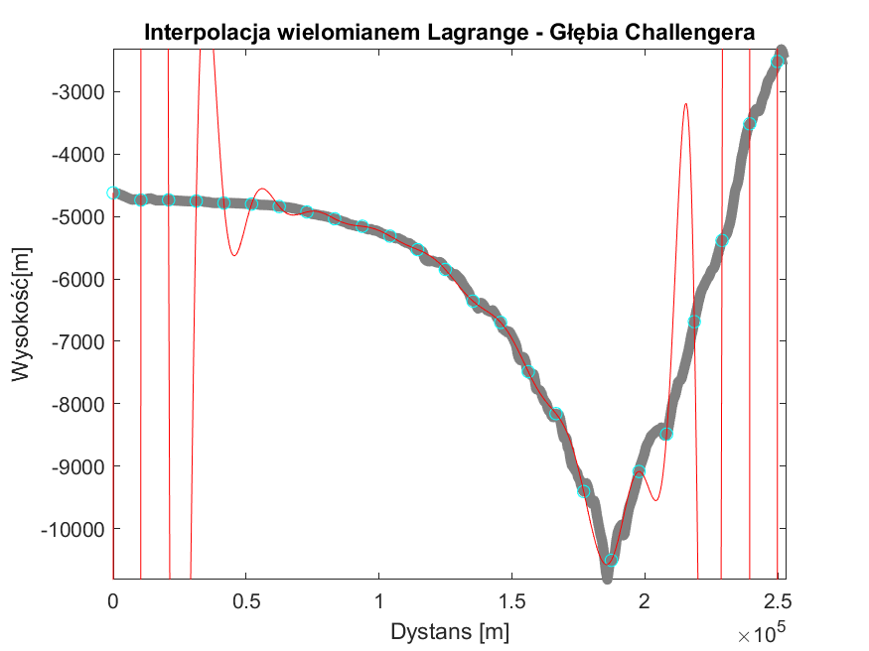

Przy zwiększonej liczbie węzłów interpolacyjnych, dokładność interpolacji w środku przedziału się zwiększyła, aczkolwiek na krańcach przedziału występuje efekt Rungego, w wyniku czego błąd średniokwadratowy przekracza 13 km

### Nierównomierne rozmieszczenie punktów (z ilością węzłów 2 podpunktu)

## Wielki Kanion Kolorado

### Równomierne rozmieszczenie punktów dla czterech węzłów



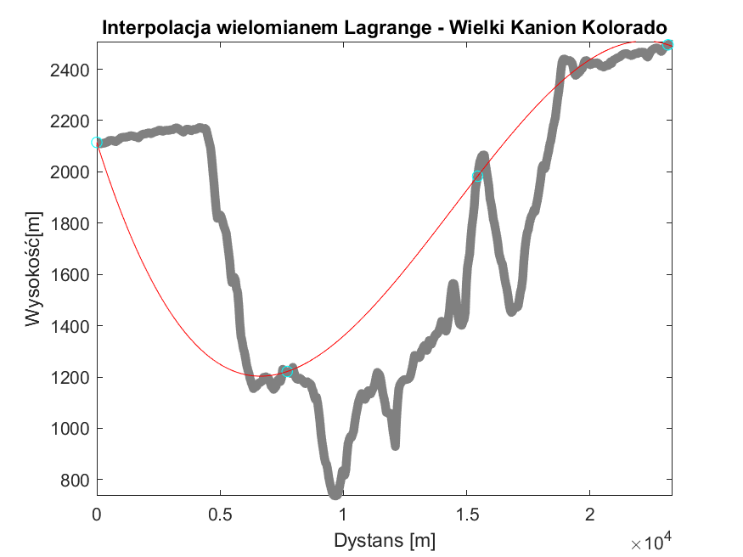

W tym przypadku pracujemy z terenem o zróżnicowanej charakterystyce w której występuje krótki fragment płaskiego terenu, doliny i nagłe uskoki wysokości. Ponownie dla małej ilości węzłów interpolacja nie przynosi satysfakcjonujących wyników ponieważ nie dostarczono wystarczającej ilości węzłów do zarysowania terenu. Można zauważyć ze same węzły nie wskazują na wystąpienie pojedynczych gór i spadków wysokości.

### Równomierne rozmieszczenie punktów dla dziesięciu węzłów



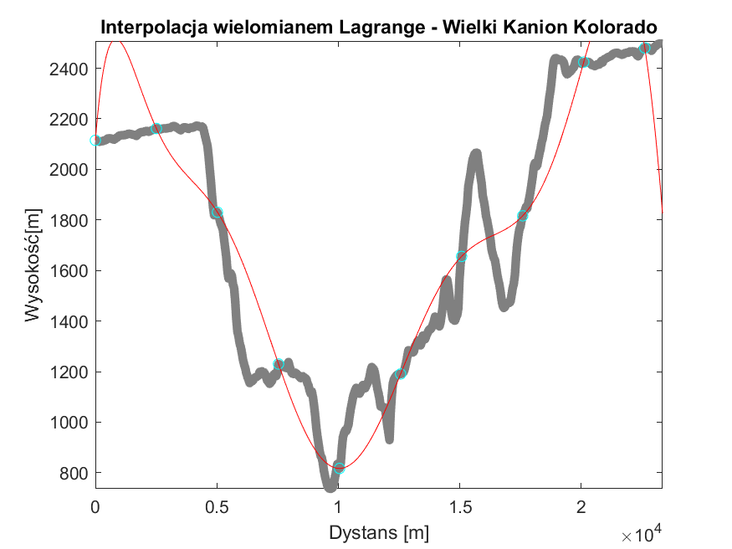

Z większym zarysem na charakterystykę terenu interpolacja z większą dokładnością odzwierciedla charakterystykę terenu aczkolwiek wciąż nie jest ona do końca zadowalająca. Można podzielić te dane na mniejsze fragmenty i dokonać interpolacji na nich jak na przykład:

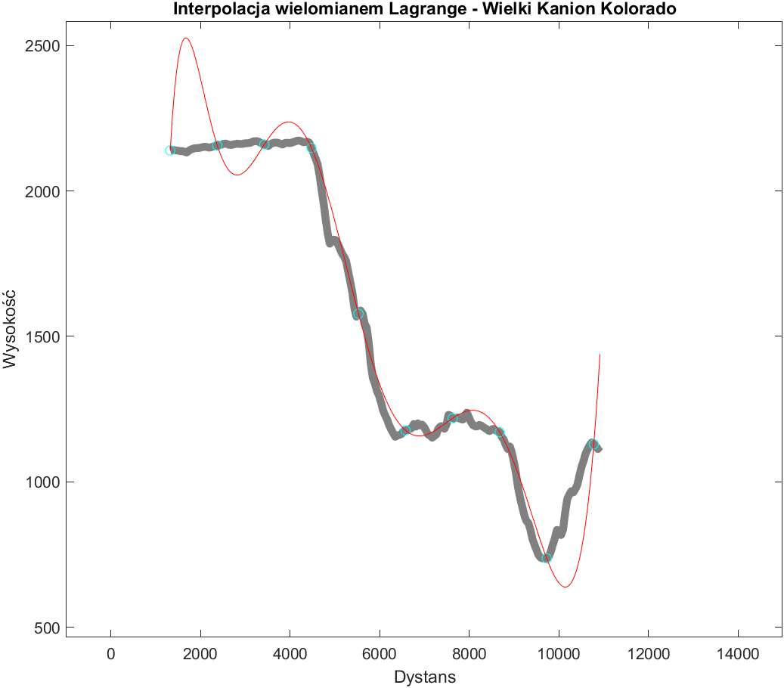

Dla pojedynczego fragmentu terenu funkcja interpolacyjna przyjmuje zadowalający kształt który w miarę dokładnie odwzorowuje kształt terenu. Na krańcach przedziału występują jednakże małe oscylacje.

Aczkolwiek dla mniej jednorodnego terenu w którym występują nagłe uskoki wysokości możemy zauważyć że jakość interpolacji znacznie się pogarsza.

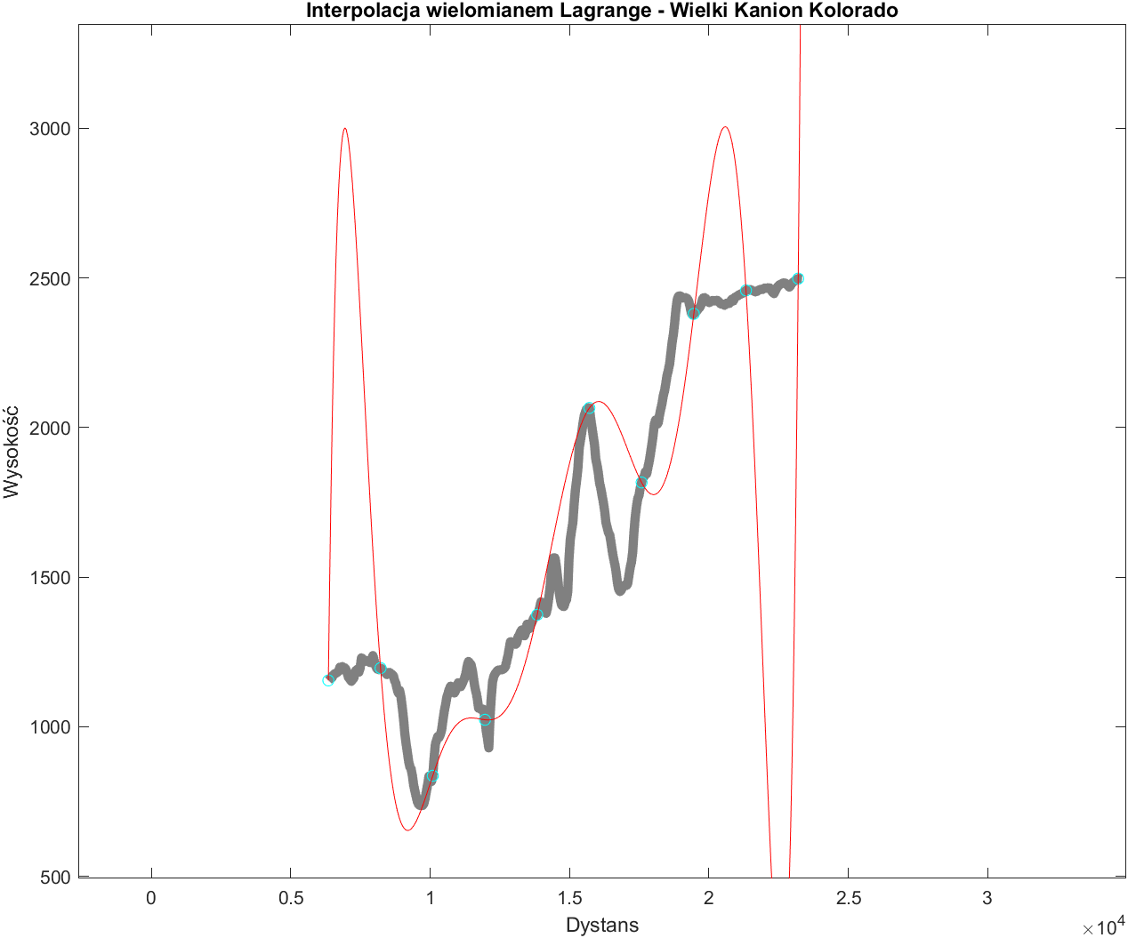

### Równomierne rozmieszczenie punktów dla dwudziestu pięciu węzłów



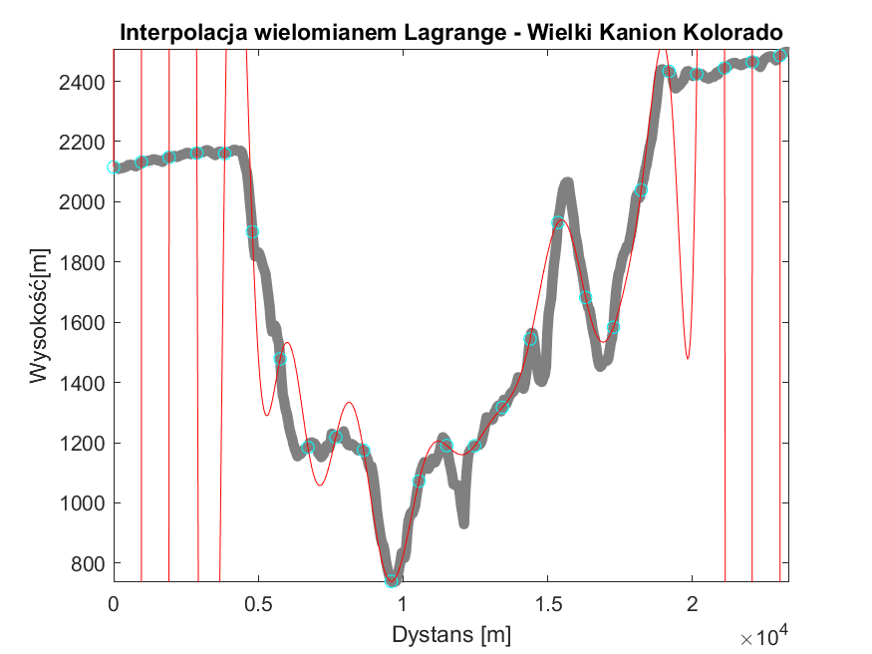

Przy większej liczbie wierzchołków znowu możemy zauważyć zwiększenie dokładności w środku przedziału i znaczące oscylacje wywołane przez efekt Rungego.

### Nierównomierne rozmieszczenie punktów (z ilością węzłów 2 podpunktu)

# Interpolacja funkcjami sklejanymi trzeciego stopnia

Interpolacja splajnami trzeciego stopnia polega zasadniczo na znalezieniu współczynników do funkcji wielomianowych trzeciego stopnia należących do konkretnego podprzedziału, które są miedzy węzłami interpolacyjnymi. Współczynniki te są szukane tak aby:

* Funkcja interpolująca w węzłach przyjmowała wartość tego węzła.
* Pierwsze pochodne na wewnętrznych granicach były te same w celu zapewnienia ciągłości funkcji.
* Drugie pochodne na wewnętrznych granicach przedziału były te same w celu zapewnienia gładkości funkcji, tak aby nie była na przemian wklęsła i wypukła.
* Funkcja wielomianowa trzeciego stopnia dla i-tego przedziału

Na podstawie tych założeń formułowany jest układ równań który składa się z 4 * n równań (gdzie n to liczba podprzedziałów czyli n+1 węzłów interpolacyjnych). Do rozwiązania układu równań wykorzystuję metodę faktoryzacji LU wbudowaną w środowisko Matlab [b = M\a]. Wtedy wówczas po wyliczeniu współczynników (które w moim projekcie znajdują się w wektorze), dokonujemy interpolacji która polega na znalezieniu podprzedziału, do którego należy punkt który interpolujemy. Następnie do funkcji należącego do konkretnego podprzedziału wstawiamy wcześniej wyliczone współczynniki oraz punkt interpolowany x. Możemy wstępnie zauważyć że ta metoda jest wymagająca czasowo ze względu na konieczność rozwiązania układu równań i obszerność ze względu na liczbę współczynników, rozmiarów macierzy na których pracujemy. Ponadto znaczącą zaletą tej metody jest brak podatności na efekt Rungego (ze względu na to że operujemy na wielomianach nie większych niż trzeciego stopnia).

## Spacerniak w Gdańsku

### Równomierne rozmieszczenie punktów dla czterech węzłów



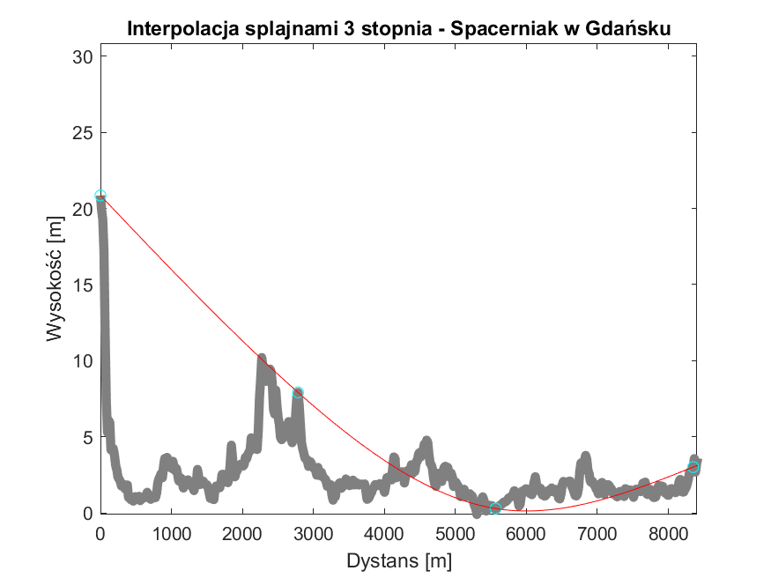

Możemy zauważyć że wynik interpolacji dla małej ilości węzłów jest identyczny do interpolacji Lagrange. Jednakże wynika to z faktu że dostarczone węzły nie wskazują poprawnie na charakterystykę terenu.

### Równomierne rozmieszczenie punktów dla dziesięciu węzłów



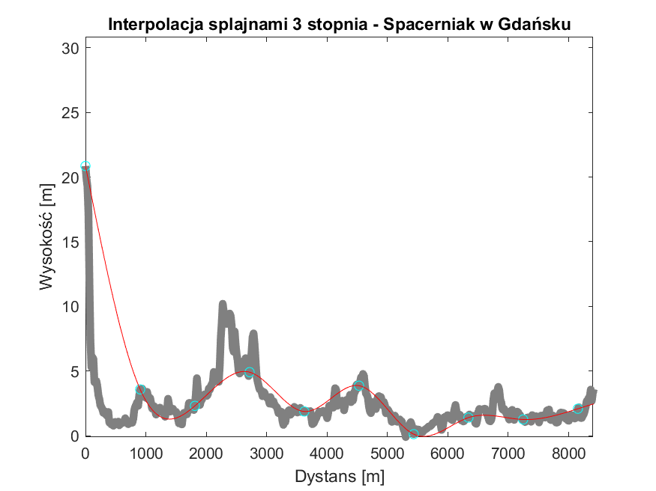

Dla większej liczby węzłów, które lepiej reprezentują teren, możemy zaobserwować poprawę dokładności interpolacji (co jest również widoczne w spadku błędu średniokwadratowego).

### Równomierne rozmieszczenie punktów dla dwudziestu pięciu węzłów



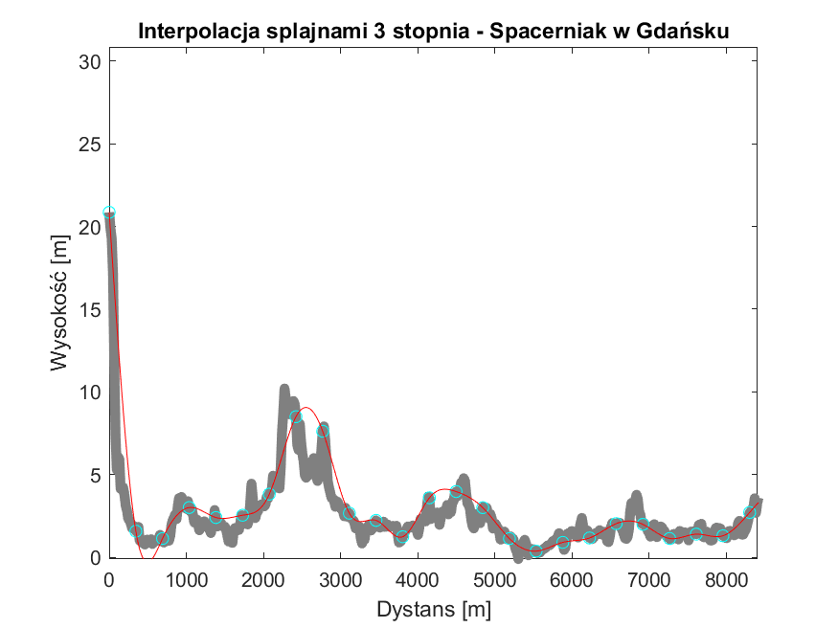

Dla jeszcze większej liczby węzłów możemy zauważyć że błąd średniokwadratowy jest mniejszy. Ponadto możemy stwierdzić że funkcja interpolacyjna wiernie odzwierciedla charakterystykę terenu.

### Nierównomierne rozmieszczenie punktów (z ilością węzłów 2 podpunktu)

## Głębia Challengera

### Równomierne rozmieszczenie punktów dla czterech węzłów

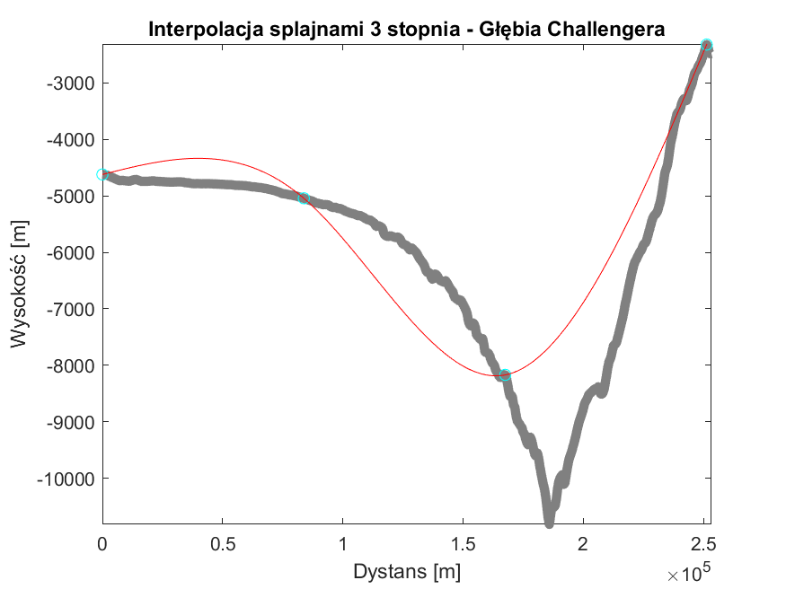

W tym przypadku możemy zaobserwować rezultat identyczny do uzyskanego w metodzie Lagrange dla małej ilości węzłów. Interpolowana funkcja nie oddaje kształtu terenu ze względu na to że jej kształt zależy od tego jak te węzły zostaną umieszczone. Przykładowo, gdy ustawimy węzły interpolacji w charakterystycznych miejscach:

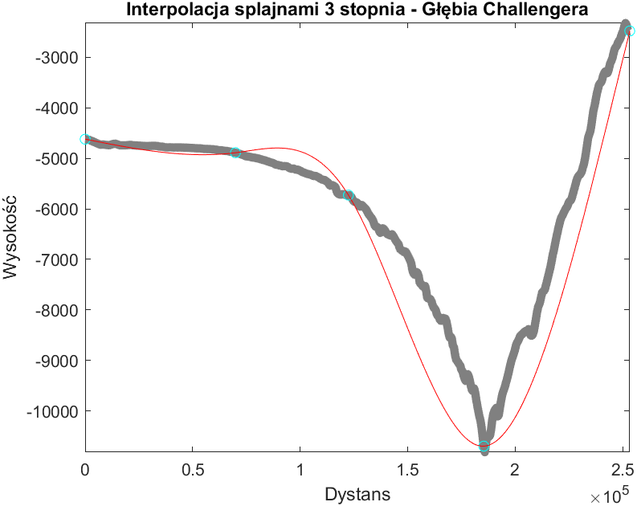

### Równomierne rozmieszczenie punktów dla dziesięciu węzłów



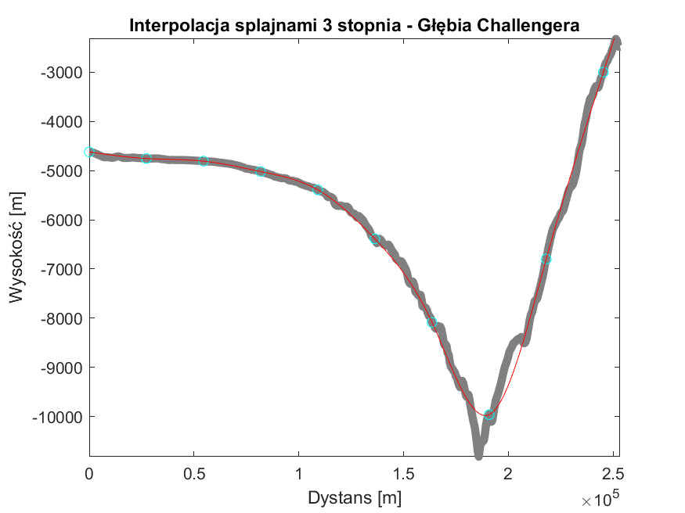

Dla dziesięciu węzłów interpolacyjnych możemy zauważyć wzrost dokładności interpolacji i spadek błędu średniokwadratowego. Dzieje się tak ponieważ dostarczyliśmy więcej informacji o terernie w postaci węzłów.

### Równomierne rozmieszczenie punktów dla dwudziestu pięciu węzłów



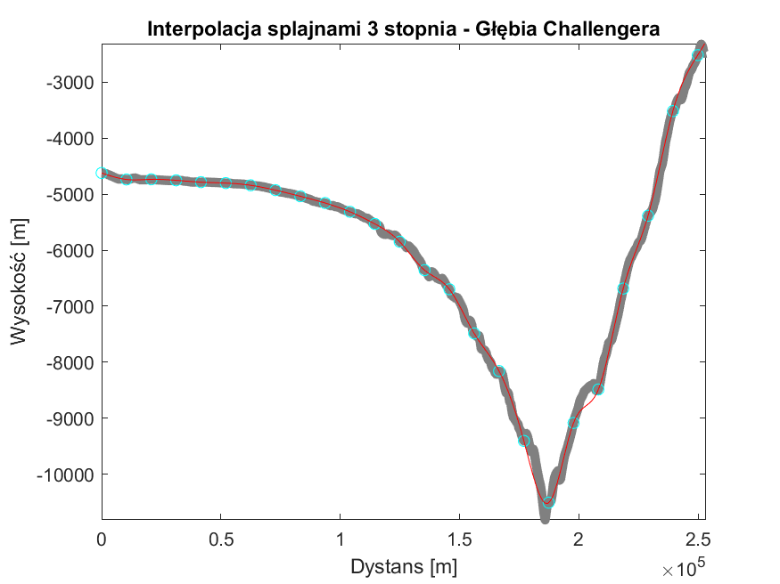

### Nierównomierne rozmieszczenie punktów (z ilością węzłów 2 podpunktu)

## Wielki Kanion Kolorado

### Równomierne rozmieszczenie punktów dla czterech węzłów



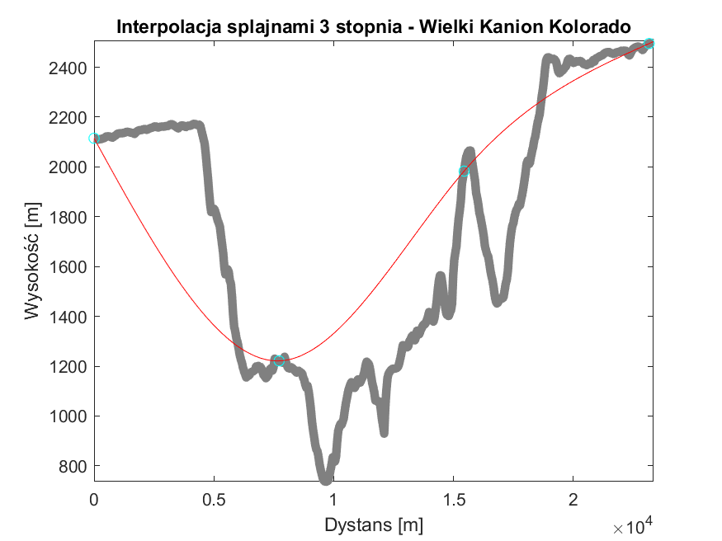

### Równomierne rozmieszczenie punktów dla dziesięciu węzłów



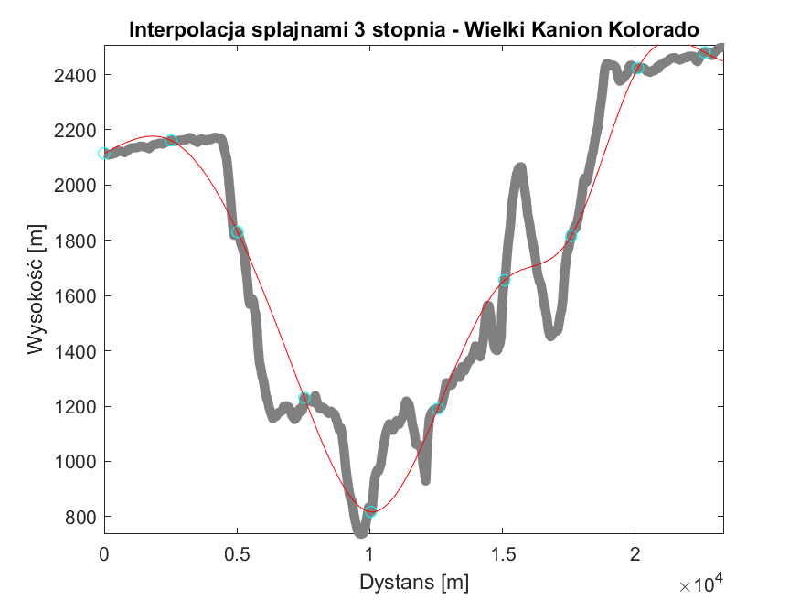

### Równomierne rozmieszczenie punktów dla dwudziestu pięciu węzłów



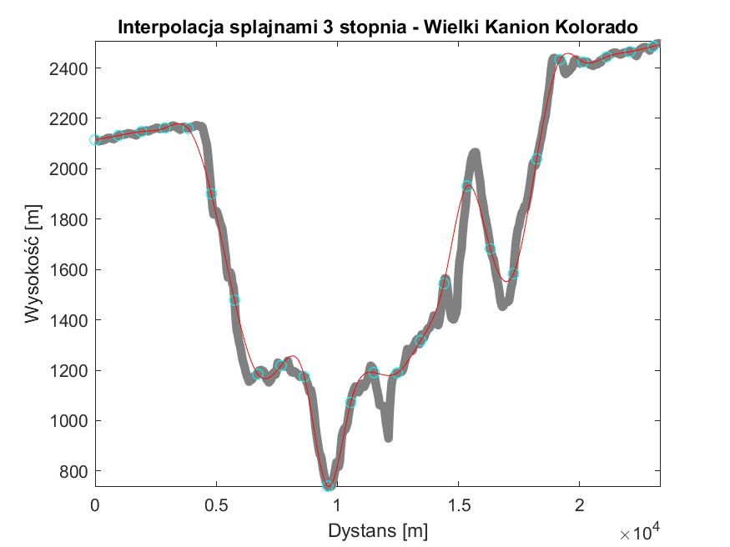

### Nierównomierne rozmieszczenie punktów (z ilością węzłów 2 podpunktu)

# Podsumowanie